OBJAVA ZA MEDIJE

UMRO RUDOLF ZAHRADNÍK, DOPISNI ČLAN HRVATSKE AKADEMIJE ZNANOSTI I UMJETNOSTI

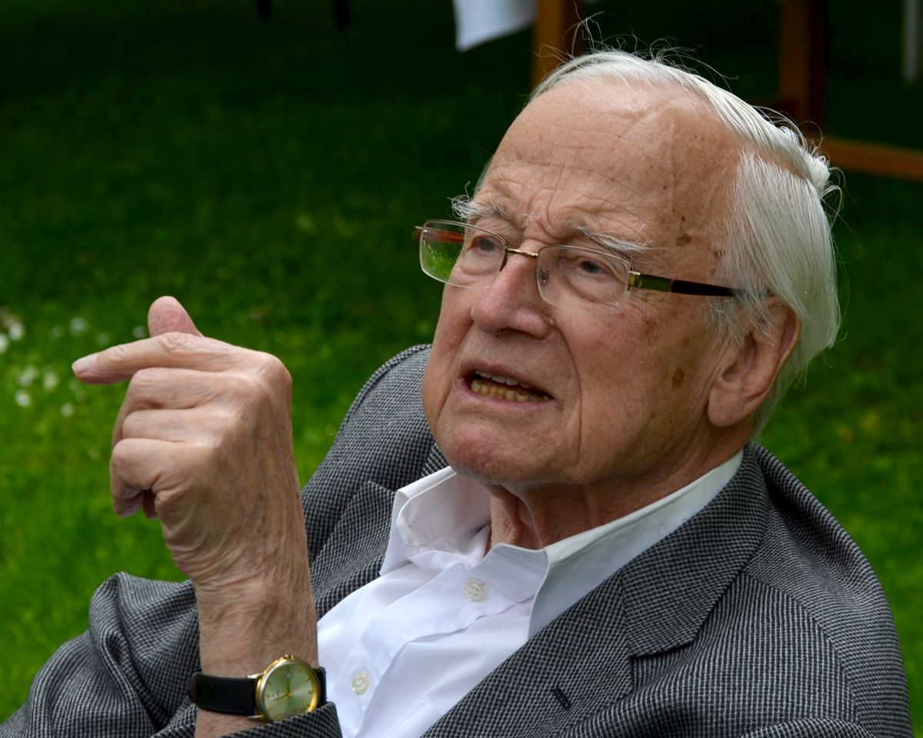
Zagreb, 2. studenog 2020. – U subotu 31. listopada 2020. u Pragu je u 93. godini života umro češki kemičar Rudolf Zahradník, dopisni član Hrvatske akademije znanosti i umjetnosti od 1994. Rođen je 20. listopada 1928. u Bratislavi. Diplomirao je kemijsko inženjerstvo na Institutu za kemijsku tehnologiju u Pragu 1952., a 1956. doktorirao. Od 1952. do 1961. studirao je odnose strukturalno-bioloških aktivnosti na Institutu industrijske higijene i medicine rada u Pragu. Od 1959. bio je profesor na Fakultetu prirodnih znanosti Karlova sveučilišta u Pragu. Uglavnom se bavio orbitalnom teorijom molekule, teorijom reaktivnosti i slabim međumolekularnim interakcijama, kao i molekularnom spektrometrijom. Krajem 1970-ih godina vodio je znanstvenu skupinu u kojoj je kao fizičarka sudjelovala današnja njemačka kancelarka Angela Merkel koja je Zahradníka smatrala svojim mentorom. Od 1993. do 2001. bio je predsjednik Akademije znanosti Češke Republike.

Marijan Lipovac
Ured za odnose s javnošću i medije HAZU

